03677 6000,0 47 (AME) Lüftungsstreifen Rechtecklochung gerollt PVC 50 mm, 2 x 60 m Hart-PVC
Protektorwerk Florenz Maisch

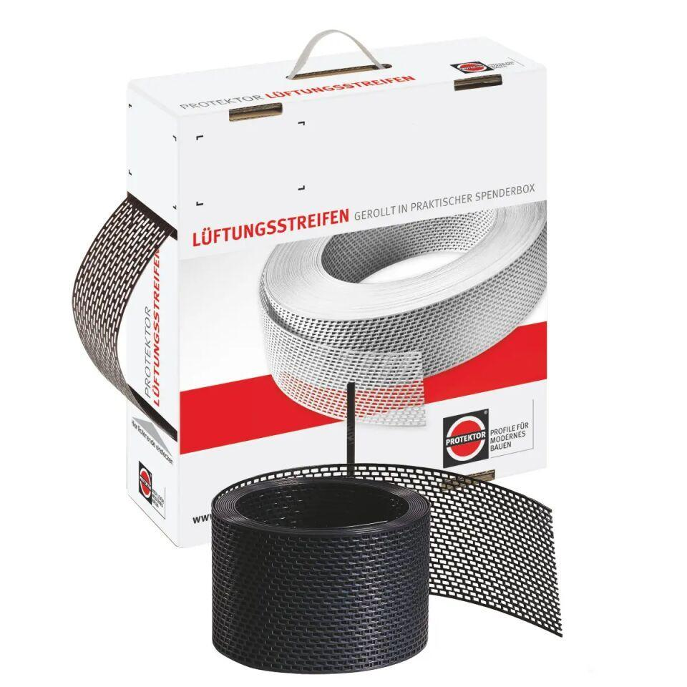Eigenschaften
GTIN:
4009230817200
HAN:
101893
Farbton
braun
Profilart
Lüftungsstreifen
Werkstoff
Polyvinylchlorid (PVC-U)
Breite (mm)
50,00
Länge (mm)
60.000,00

